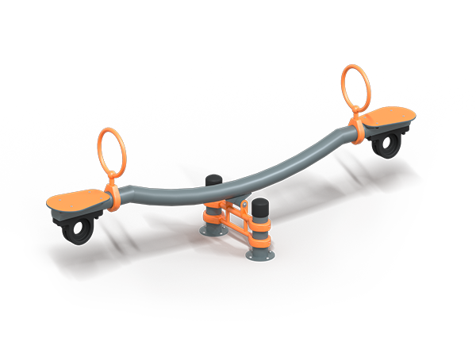 | Качалка-балансир 0540  Размеры не менее: длина - 3085 мм, ширина – 700 мм, высота – 1030 мм.  Качалка-балансир предназначена для детей в возрасте от 3 до 14 лет.  Качалка-балансир имеет два посадочных места из HPL-панели с ручками и резиновыми амортизаторами под сиденьями.  Основание и вертикальные стойки изготовлены из металлической трубы круглого сечения диаметром не менее 108 мм. Ручки изготовлены из металлической трубы круглого сечения диаметром не менее 25 мм.  Основание крепится к вертикальным стойкам с помощью подвижной опоры, которая представляет собой конструкцию из металлической трубы круглого сечения диаметром не менее 26,8 мм, стального листа, толщиной не менее 4 мм, вала с двумя подшипниками для облегчения качания, изготовленного из круга диаметром не менее 60 мм.  Сиденья изготовлены из HPL-панели толщиной не менее 12 мм.  Металлические элементы окрашены порошковыми красками с предварительной антикоррозийной обработкой.  Выступающие концы болтовых соединений должны закрываться пластиковыми заглушками.  Обязательно наличие закладных деталей для монтажа, изготовленные из листовой стали толщиной не менее 8 мм и металлической трубы круглого сечения диаметром не менее 108 мм.

